XG011 电导率分析仪
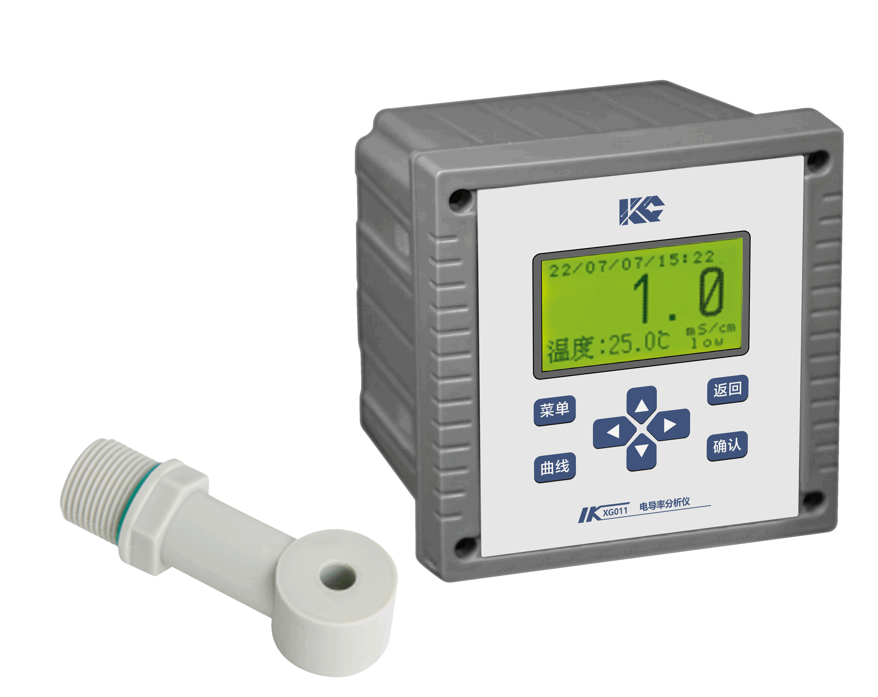

XG011型电导率分析仪 是我公司新一代高智能型水质在线电导率分析仪，仪器采用无极式传感器，传感器采用一对线绕合金环形线圈，传感器的探头与被测过程溶液体是完全隔离的（非接触）。两个线圈，一个作为发送器，另一个作为接收器。当给发送器线圈通电时，则电解质溶液导电产生感应电流，该感应电流与溶液的电导率成正比，接收器线圈检测该电流的大小，从而求出溶液的电导率值。具有全中文显示、中文菜单式操作、高智能化、多功能、测量性能高、环境适应性强等特点。可广泛应用于电力、化工、冶金、环保、制药、半导体和自来水等行业水溶液电导率的连续监测。
主要特点
- 电极采用PP或PFA材质外壳封装，耐腐蚀
- 采用高精度AD转换和单片机微处理技术，高集成度电路设计稳定耐用
- 采用电磁感应式电极，耐腐蚀测量范围宽，量程可定制
- 先进贴片工艺及一体化设计，高集成度电路设计稳定耐用
- 先进单片机技术，高性能，低功耗
- 温度自动补偿，测量准确
- 标准输出信号类型可选，采用光电耦合隔离技术，抗干扰能力强，可实现远传
- 数据循环存储，自动清除溢出，操作简单，查询方便，断电数据存储时间10年以上
- 防护等级IP65，适宜户外使用
- 采用128×64点阵液晶显示模块，中文显示，易于理解，便于操作

技术指标
显 示： 128×64 点阵液晶，中文显示
测量范围： (0～1000) mS/cm
精 确 度： ±2.5%F.S
分 辨 率： 0.1 mS/cm
重 复 性： ≤1% F.S
温度传感器: Pt1000
温补范围：（0～60）℃
水样温度：（5～50）℃
环境温度：（5～45）℃
温度分辨率: 0.1℃
温度误差： 0.5℃
环境湿度： ≤85%RH（无冷凝）
储运温度：（-25～55）℃
防护等级： IP65
掉电保存： ＞10年
电流隔离输出：(0～10)mA、(0～20)mA 、(4～20)mA可选；负载≤750Ω
报警继电器：2个常开点任意设定，AC220V/3A DC30V/3A
供电电源： AC220V±10% 50Hz±10%
功 率： ≤15W
外形尺寸 ： 145 mm（宽）×120 mm（深）×145mm（高）
开孔尺寸 ： 138 mm×138 mm
重 量 ： 0.63kg

